地面2.0系统Nanotron基站软件设计说明
- 系统描述
地面2.0系统Nanotron基站主要是提供nano卡定位功能，并同时兼并一些APP应用功能。Nano系统定位采用TOF算法，所以精度较高，但系统容量较低，功耗较大。
基站硬件模块主要分为主控芯片MCU、无线射频两个大模块。
其中MCU采用STM32F207芯片，这个芯片有多个不同容量的SRAM和FLASH，我们目前采用VE后缀其SRAM为98KB,FLASH为512KB.
无线模块使用的是nanotron的NA5TR1芯片。其模块芯片通过SPI接口与MCU通信。
软件部分功能有启动参数配置，网络通信、485总线通信、无线定位/通信，数据处理等。系统采用了实时操作系统，按照特定应用进行了高度裁剪，使系统方案简单且高效。
- 软件模块部分
- 系统初始化
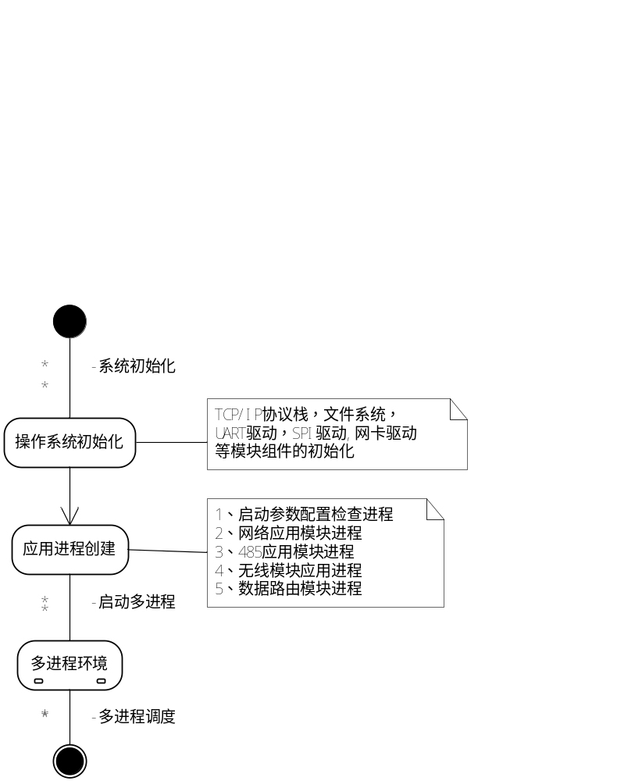
- 系统参数配置
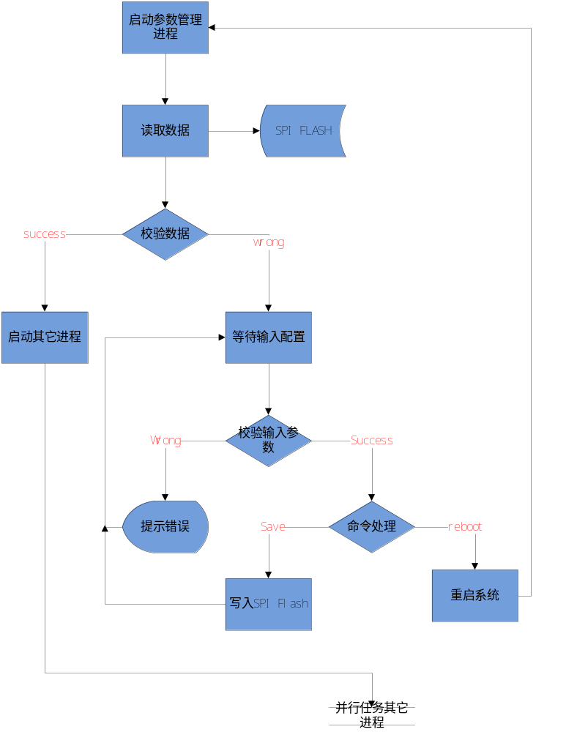
- 网络通信
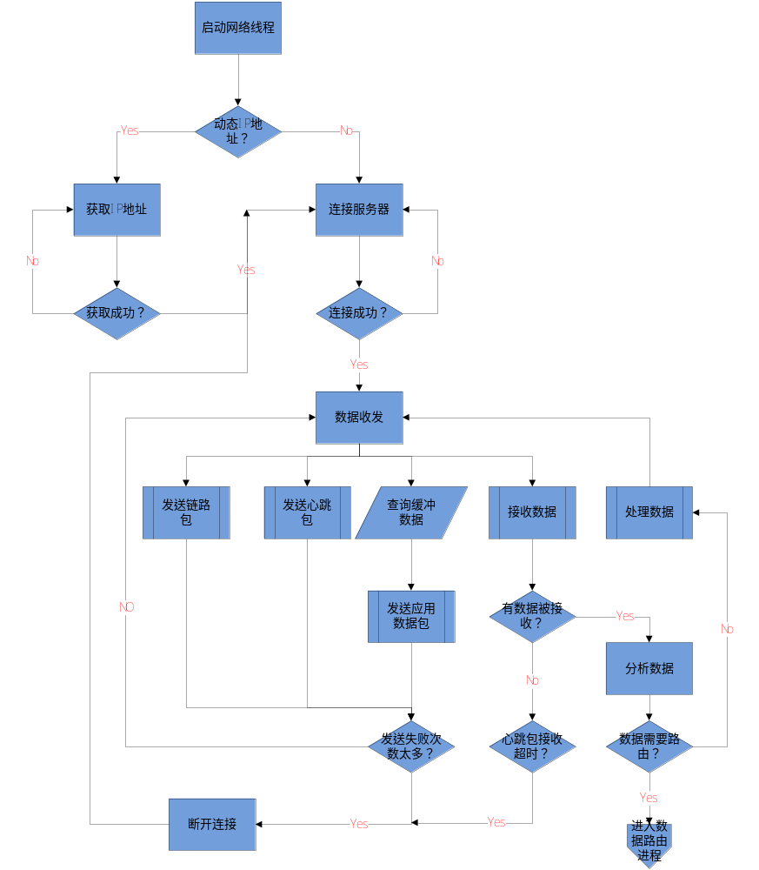
4、485总线通信
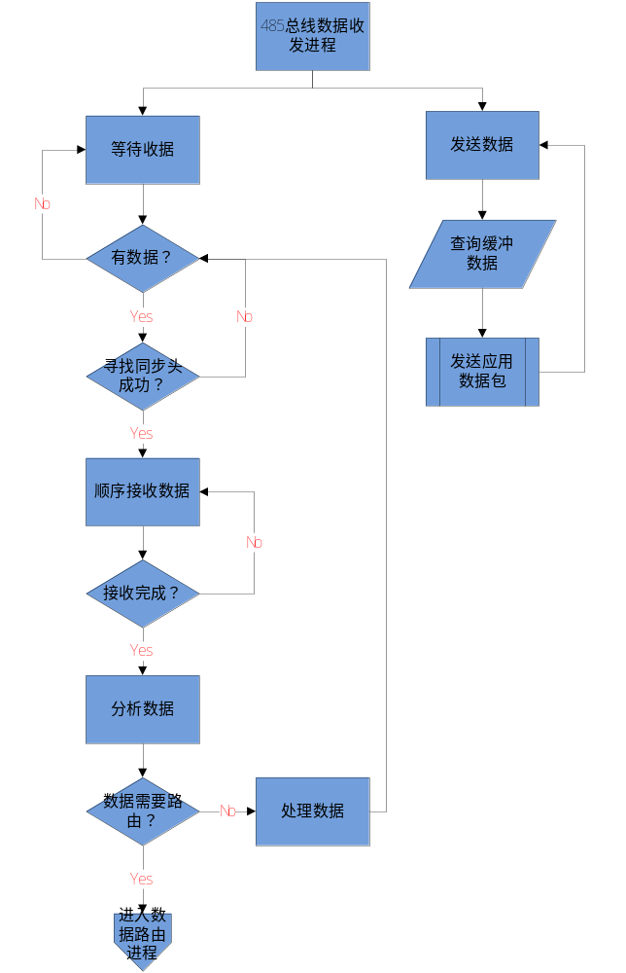
- 无线通信任务
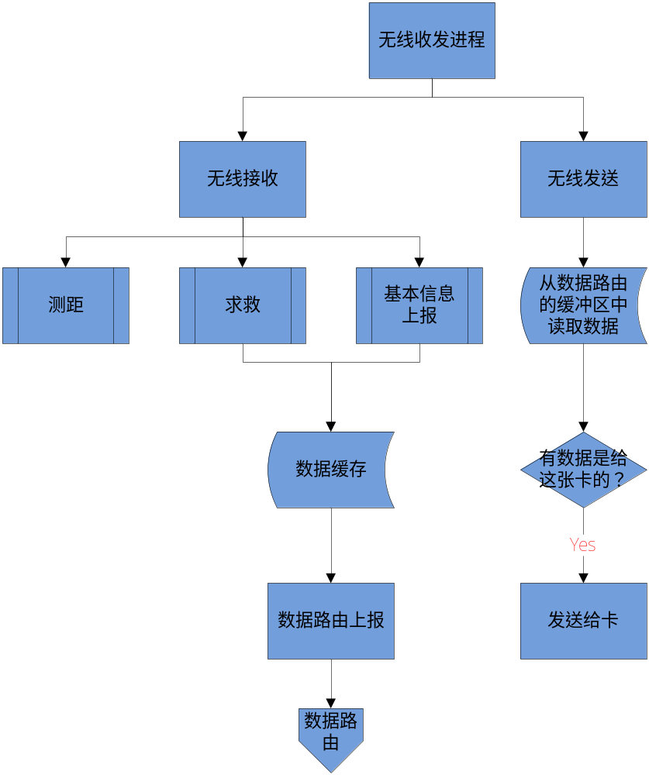
- 数据路由
